 Паспорт инвестиционной площадки № 2

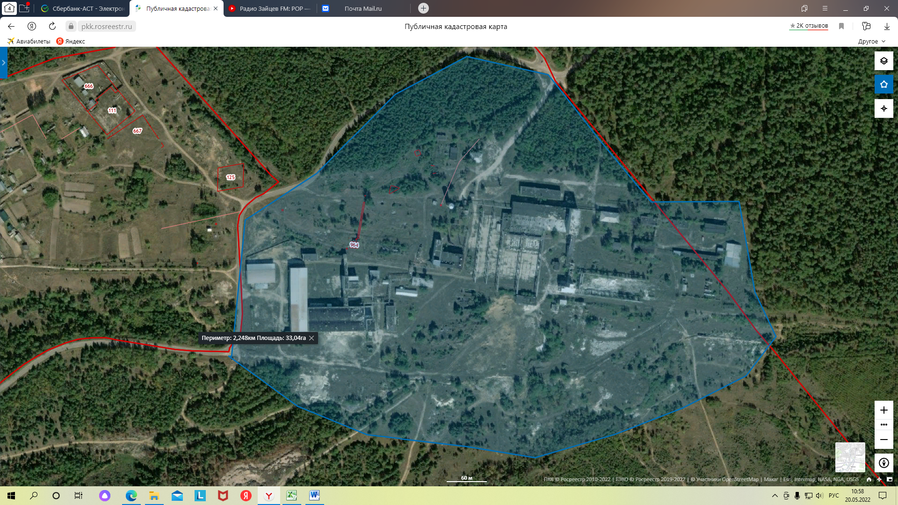 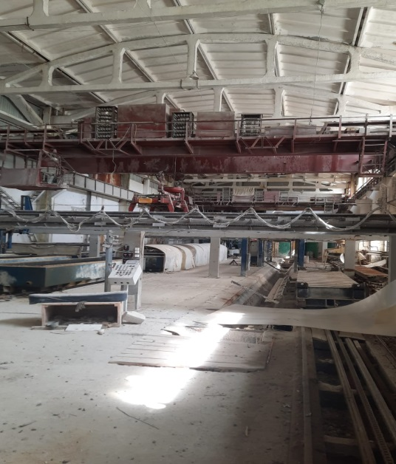

|  |  |
| --- | --- |
| **Общая информация** | |
| **Наименование площадки (здание, участок)** | Земельный участок на котором ранее размещался завод силикатного кирпича ОАО «Кирпич силикатный», 30 объектов |
| **Кадастровый номер** | 13:12:0132003:2 |
| **Адрес объекта** (муниципальное образование, город, населенный пункт) | Республика Мордовия, Ковылкинский район, п.Силикатный |
| **Тип площадки**  Свободные земли Территория незавершенного строительства Складское помещение Производственная база (перечень оборудования) Здание предприятия (наименование) Предприятие целиком (название)  Иное | Гринфилд  Имеется производственная база с линией по производству силикатного кирпича. |
| **Площадь земельного участка, га** | 20,6 га |
| **Площадь объекта капитального строительства (при наличии), м²:** |  |
| **Форма собственности / Балансодержатель** (федеральная, республиканская, муниципальная, частная) | Государственная собственность на которую не разграничена |
| **Вид разрешенного использования** | Для размещения промышленных объектов |
| **Оценочная стоимость**, тыс. руб. на 01 октября 2022 г. | По факту обращения |
| **Предполагаемые условия привлечения инвестора** (аренда/продажа) | Продажа |
| **Характеристика ранее размещенного объекта** (вид деятельности) | Завод силикатного кирпича |
| **Возможные направления использования** | Завод силикатного кирпича, складские помещения |
| **Инфраструктура** | |
| Наличие газоснабжения на объекте (есть/нет) | Есть; существующая мощность 7000 (куб. м/час) |
| Наличие водоотведения на объекте (есть/нет) | Есть; водонапорная башня и водоотведение |
| Электроснабжение (есть/нет) | Есть; Существующая мощность 0,02МВт |
| Наличие отопления (тепловых сетей) (есть/нет) | Есть; котельная |
| **Транспортное сообщение** | |
| Удаленность от автомагистрали, км | 8,5 км. |
| Удаленность от железной дороги, км | 19 км. |
| Расстояние до г. Саранск, км | 124 км. |
| Расстояние до центра муниципального образования, в котором находится площадка, км | 19 км. |
| **Дополнительные преимущества для потенциальных инвесторов** | |
| **Контактная информация** | |
| +7 (917) 696-26-46 | Малкин Евгений Викторович, Генеральный директор ОАО "Ковылкинский завод строительных материалов" |

